Router TURRIS

Výroba, programování, testování, kompletace

Tomáš Rykl v2.0 27.11.2014
Štěpán Henek

1. Technické vybaveni

Programování a testování desek routeru TURRIS bude realizováno pomocí třech pracovních míst.

Každé místo bude tvořeno:

- PC s operačním systémem UBUNTU a programovým vybavením – GUI aplikace
- LCD monitor, klávesnice, myš
- Ethernet kabel mezi PC a ethernet switch (eth0)
- Čtečka čárových kódů Honeywell

- router TURRIS PROGRAMMER(master)
- napájecí adaptér 7,5V pro programovací router TURRIS
- kabel 1, pro programování I2C1 zdroj, crypto, rtc, teploměr (konektor J2)
- kabel 2, USB “Lattice HW-USBN-2A“ pro programování CPLD (konektor J7)
- kabel 3, USB Programátor pro programování zdroje (konektor J17)
- kabel 4, pro testování GPIO (konektor P3)
- kabel 5, micro USB kabel mezi PC a programovaný/testovaný TURRIS – konsole (konektor J1)
- kabel 6, převodník USB/Ethernet (eth1) pro testování LAN1, LAN2 a WAN
- kabel 7, pro testování I2C2, SPI a UART1 (konektor P1)
- deska D1 pro flashovaní NOR paměti z SD karty (konektor P5)
- USB flash paměť “mojeID“ pro testování USB portu USB1
- USB flash paměť “Kingstone DTSE9“ pro testování USB portu USB2
- USB flash paměť “Modrá” pro testování USB portu USB3
- WiFi karta do mini PCIe slotu CN6 (trvalá montáž)
- WiFi karta pro otestování mini PCIe slotu CN5 (dočasná montáž)
- baterie CR2032
- router TURRIS DUT(výrobek)
- napájecí adaptér 12V pro programovaný router TURRIS

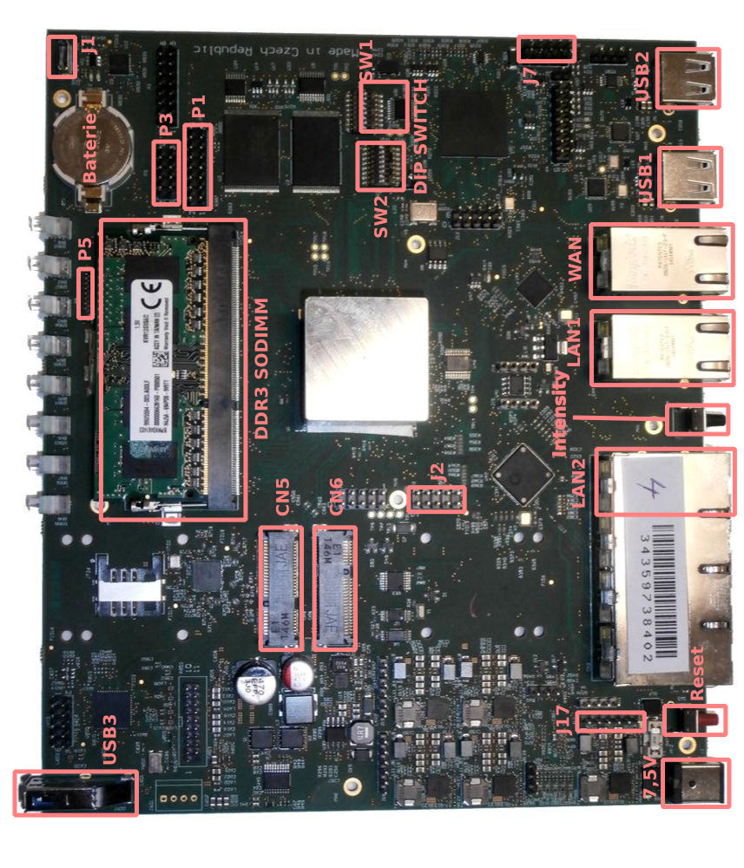
Kabel 1
I2C2 (konektor P1) na I2C1 (konektor J2)
GND: P1.16 J2.2
SCL: P1.13 J2.1
SDA: P1.11 J2.5

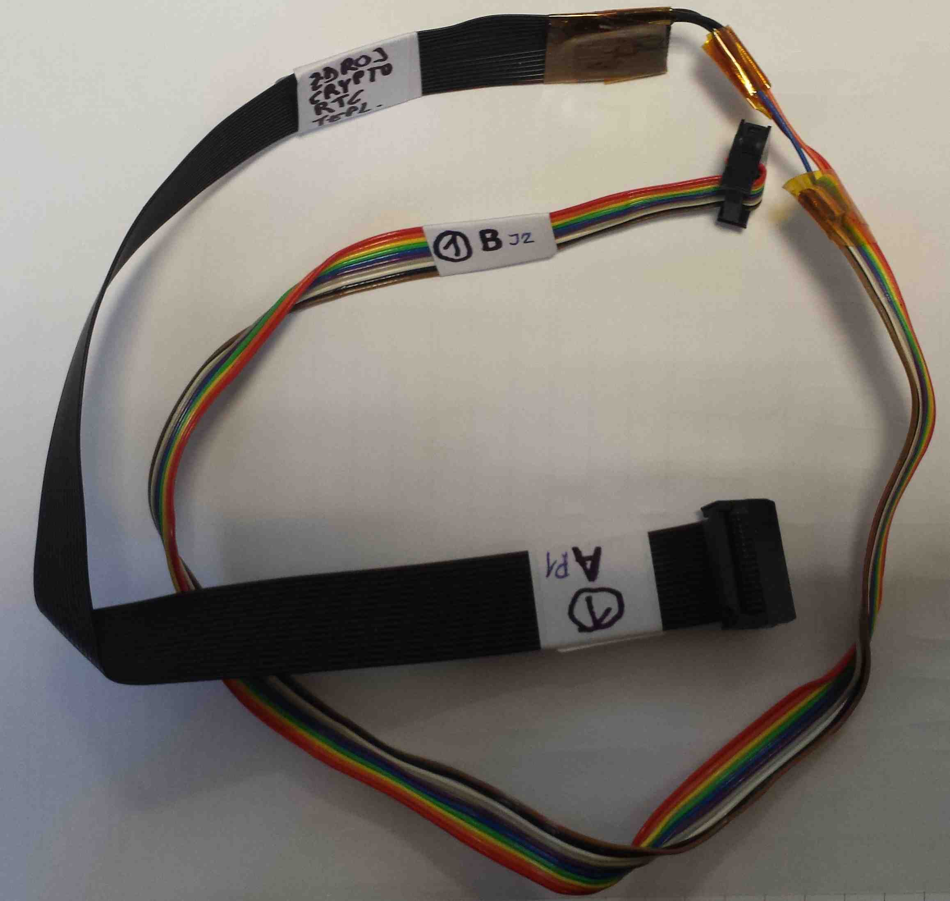
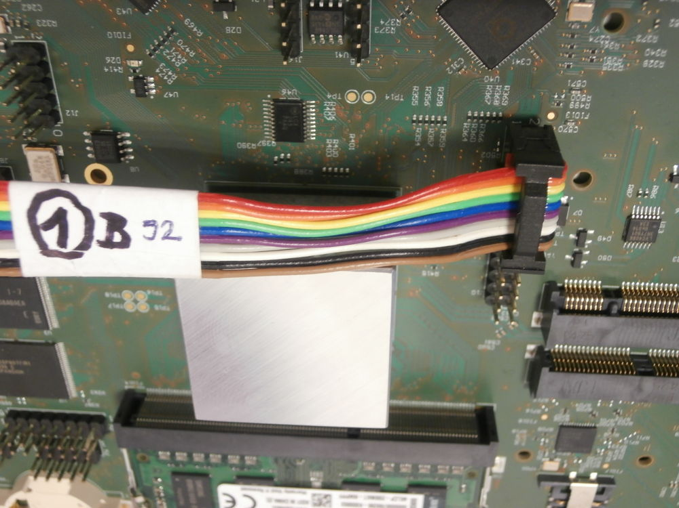
Kabel 2
USB “Lattice HW-USBN-2A“ pro programování CPLD (konektor J7)
TCK: J7.1
TMS: J7.3
GND: J7.4
TDI: J7.5
VCC: J7.6
TDO: J7.7

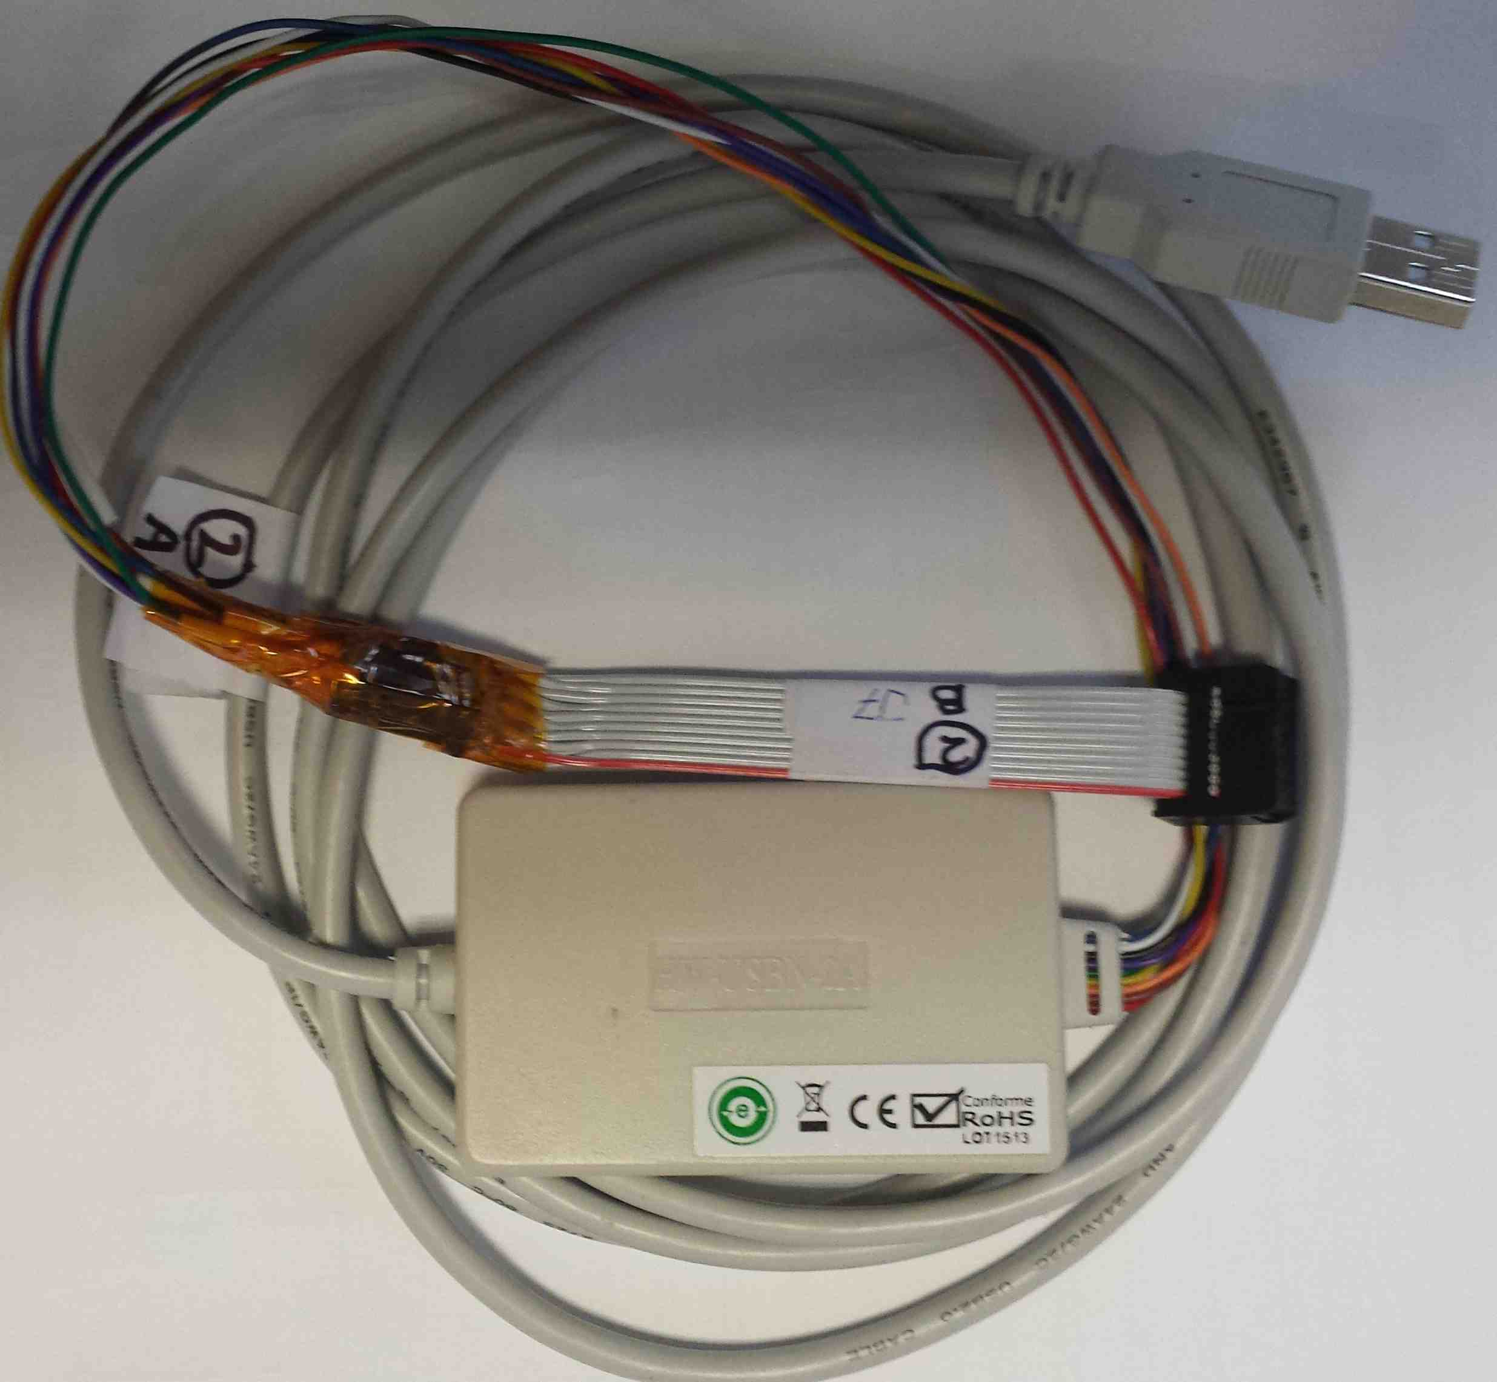
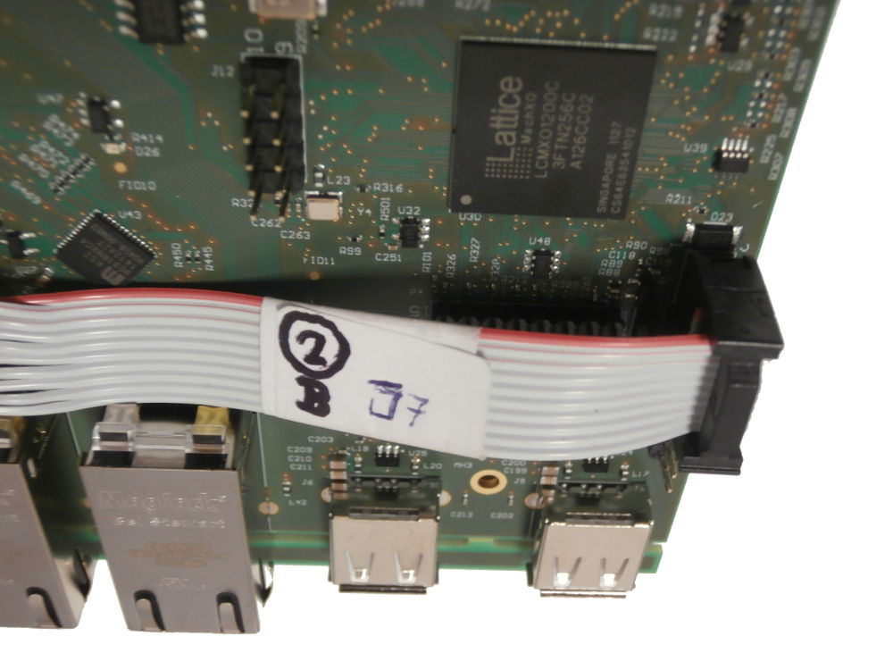
Kabel 3
USB Programátor (konektor CN3) pro programování zdrojů (konektor J17)
SWD.1 J17.1
SWD.2 J17.2
SWD.3 J17.3
SWD.4 J17.4
SWD.5 J17.5
SWD.6 J17.6

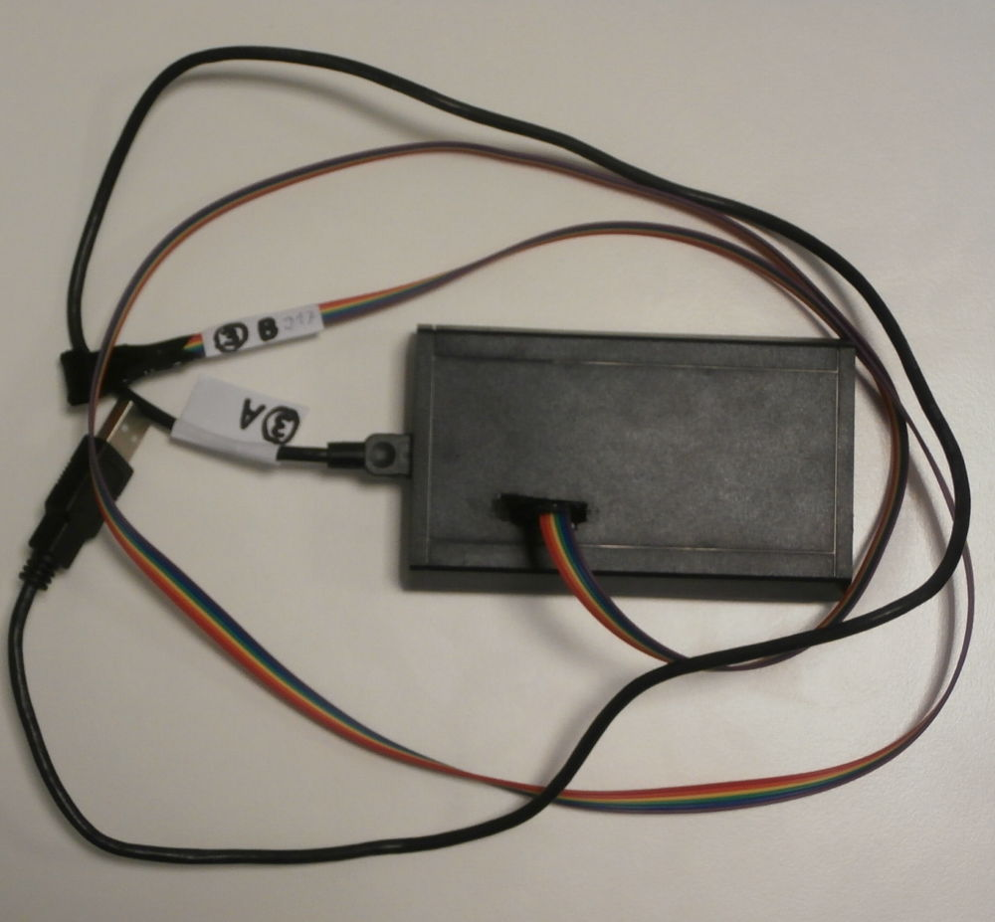
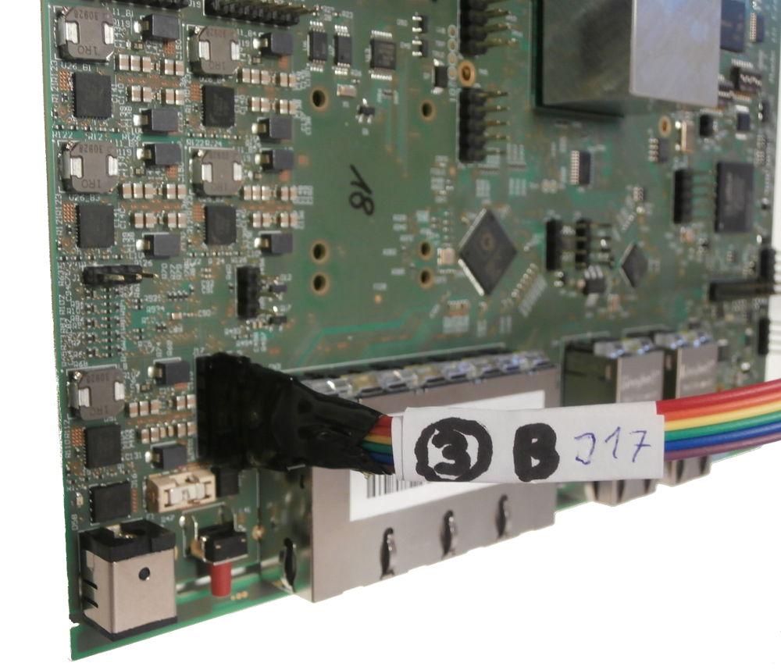
Kabel 4
pro testování GPIO (konektor P3)

GPIO0: P3.3 = GPIO4: P3.8
GPIO1: P3.5 = GPIO5: P3.6
GPIO2: P3.7 = GPIO6: P3.4
GPIO3: P3.9 = GPIO15: P3.2

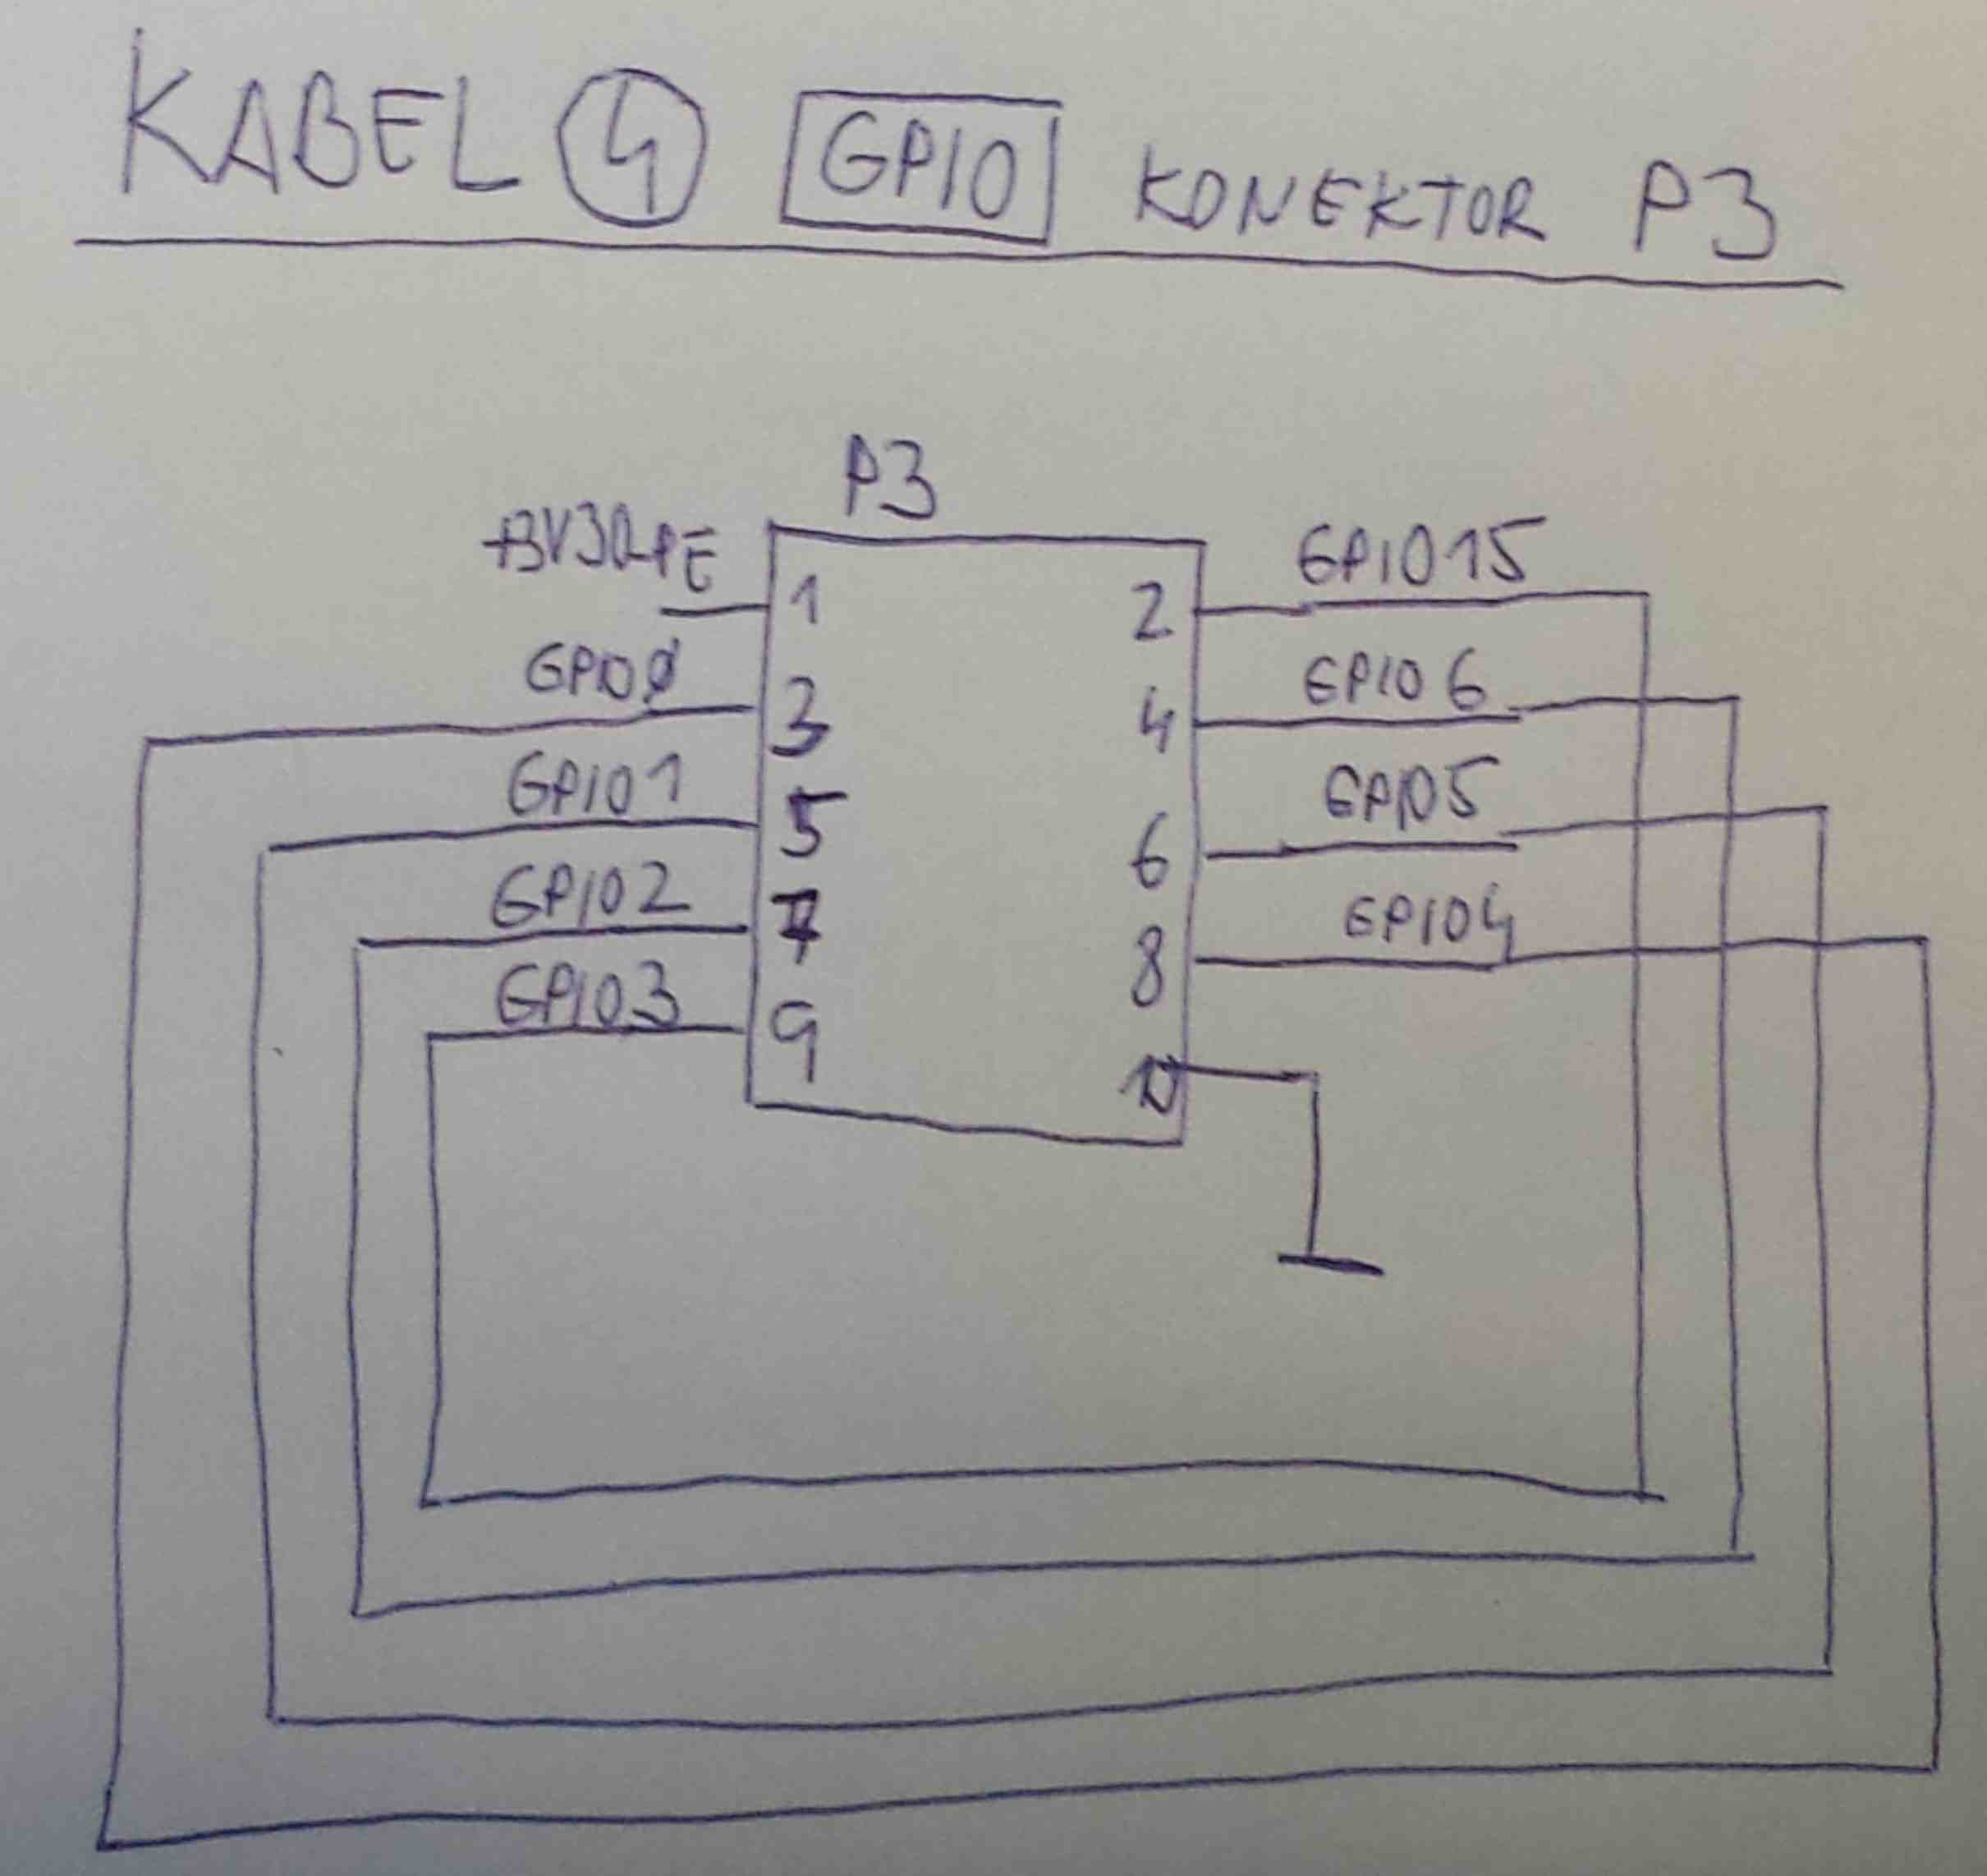

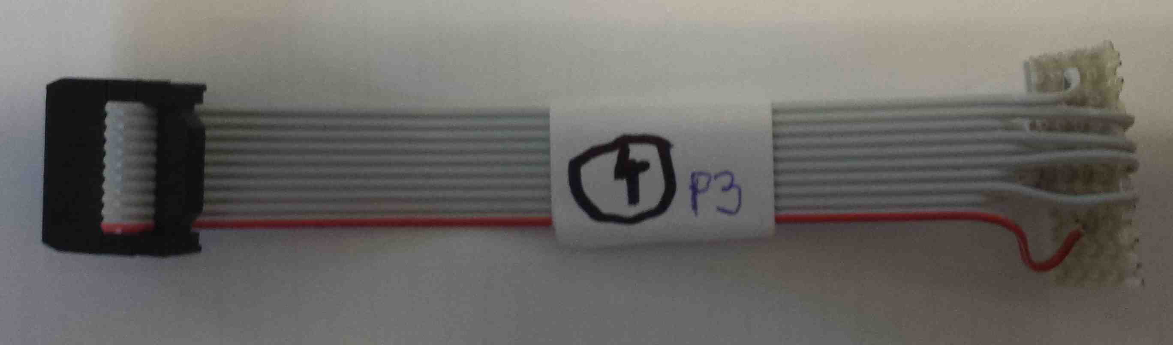

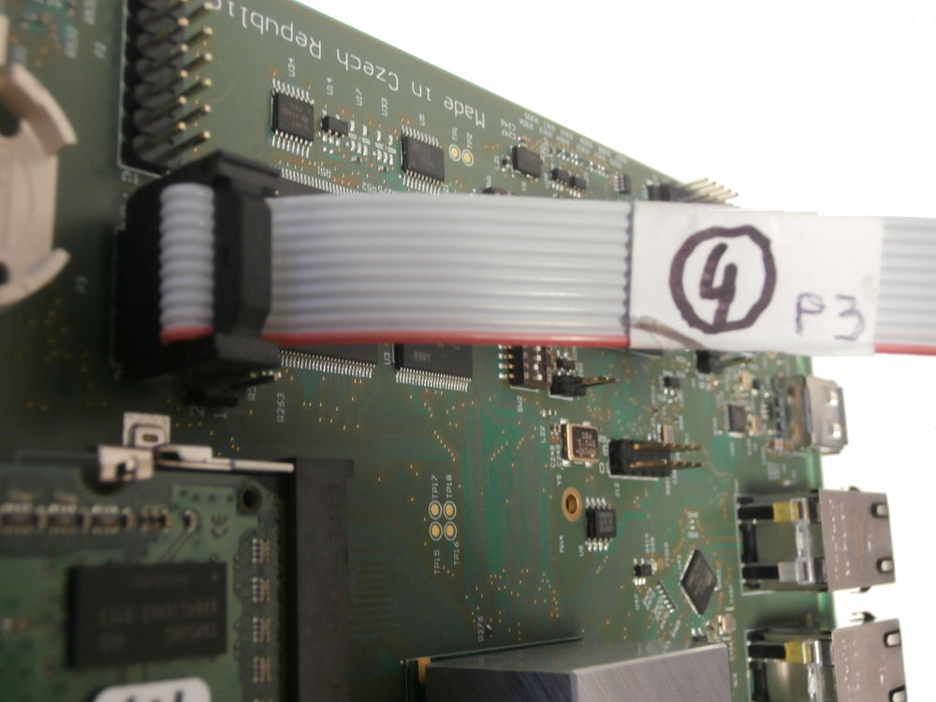
Kabel 5
micro USB kabel pro připojení debugovací konzole (konektor J1)

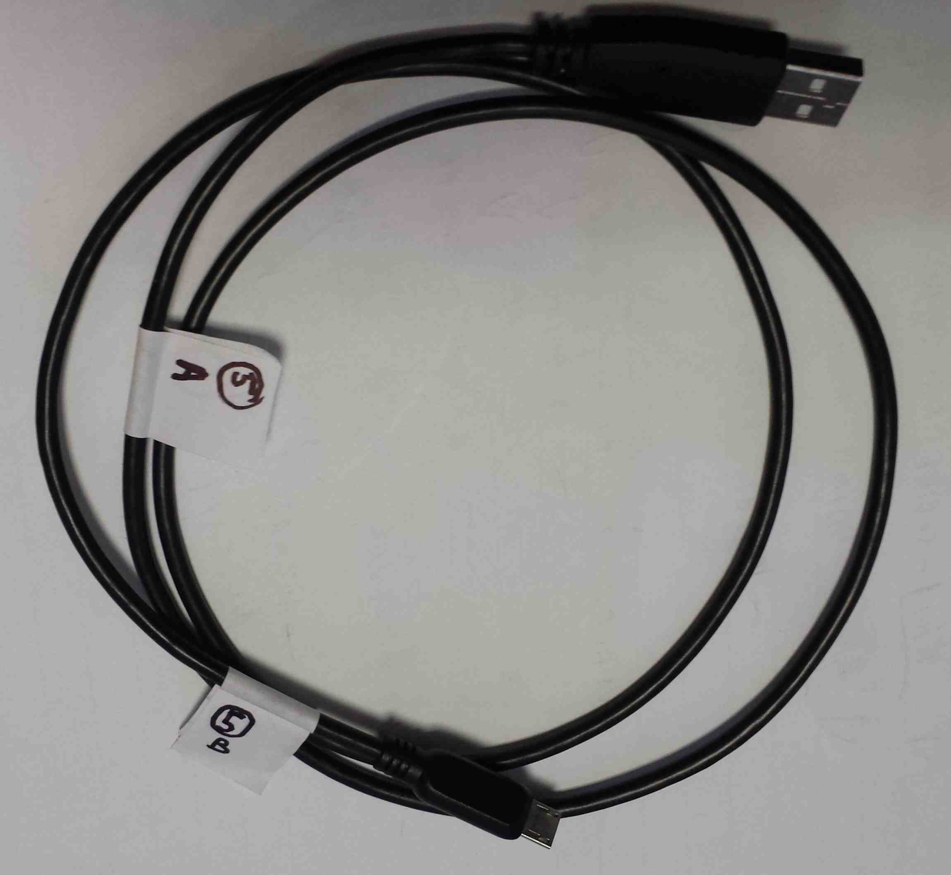
Kabel 6
USB/ETH převodník pro testování Ethernet portů WAN, LAN1 a LAN2

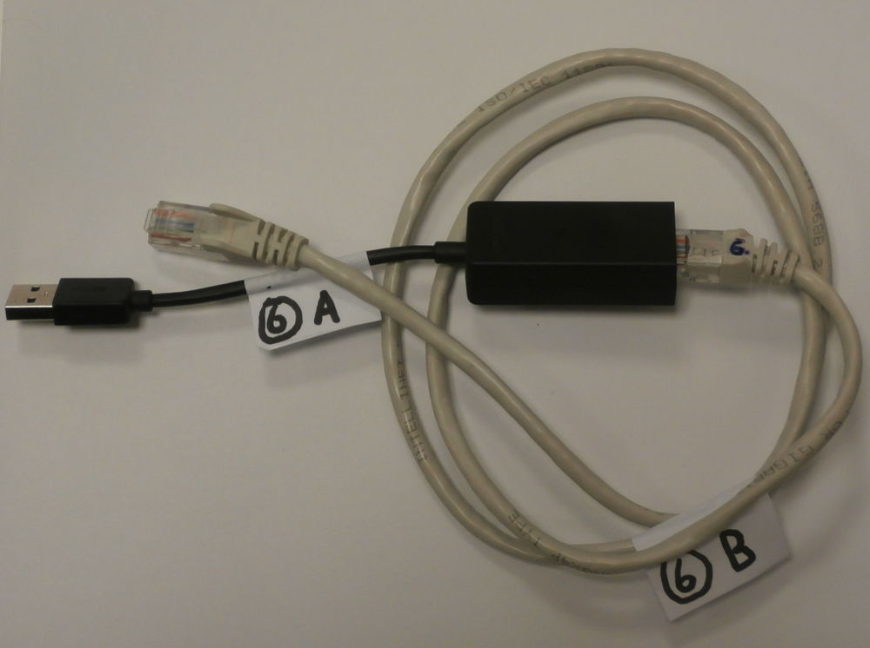
Kabel 7
pro testování I2C2, SPI a UART1 (konektor P1)

UART1.SIN(RX): P1.3 = UART1.SOUT(TX): P1.5
I2C2.SDA: P1.11 = SA56004.7
I2C2.SCL: P1.13 = SA56004.8
SPI.MOSI: P1.2 = 74HC4094.2
SPI.MISO: P1.4 = 74HC4094.9
SPI.SCK: P1.6 = 74HC4094.3

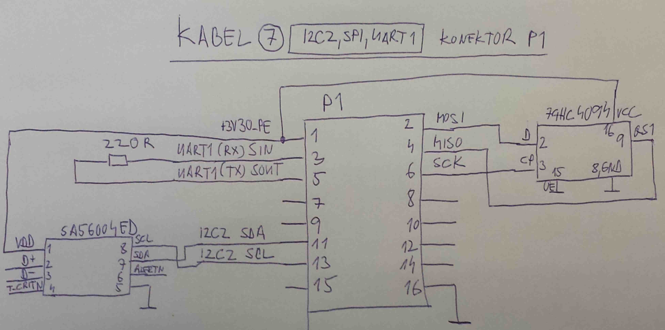

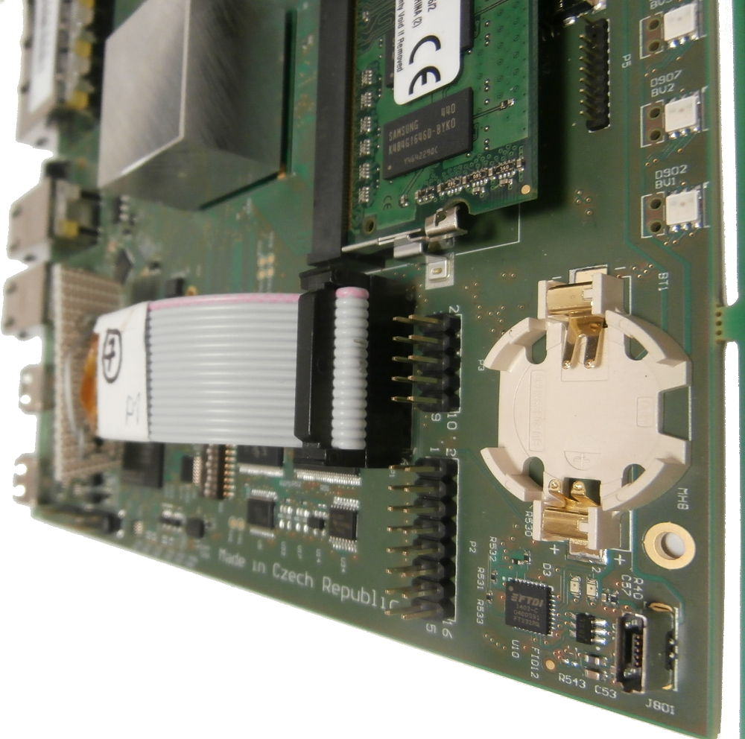
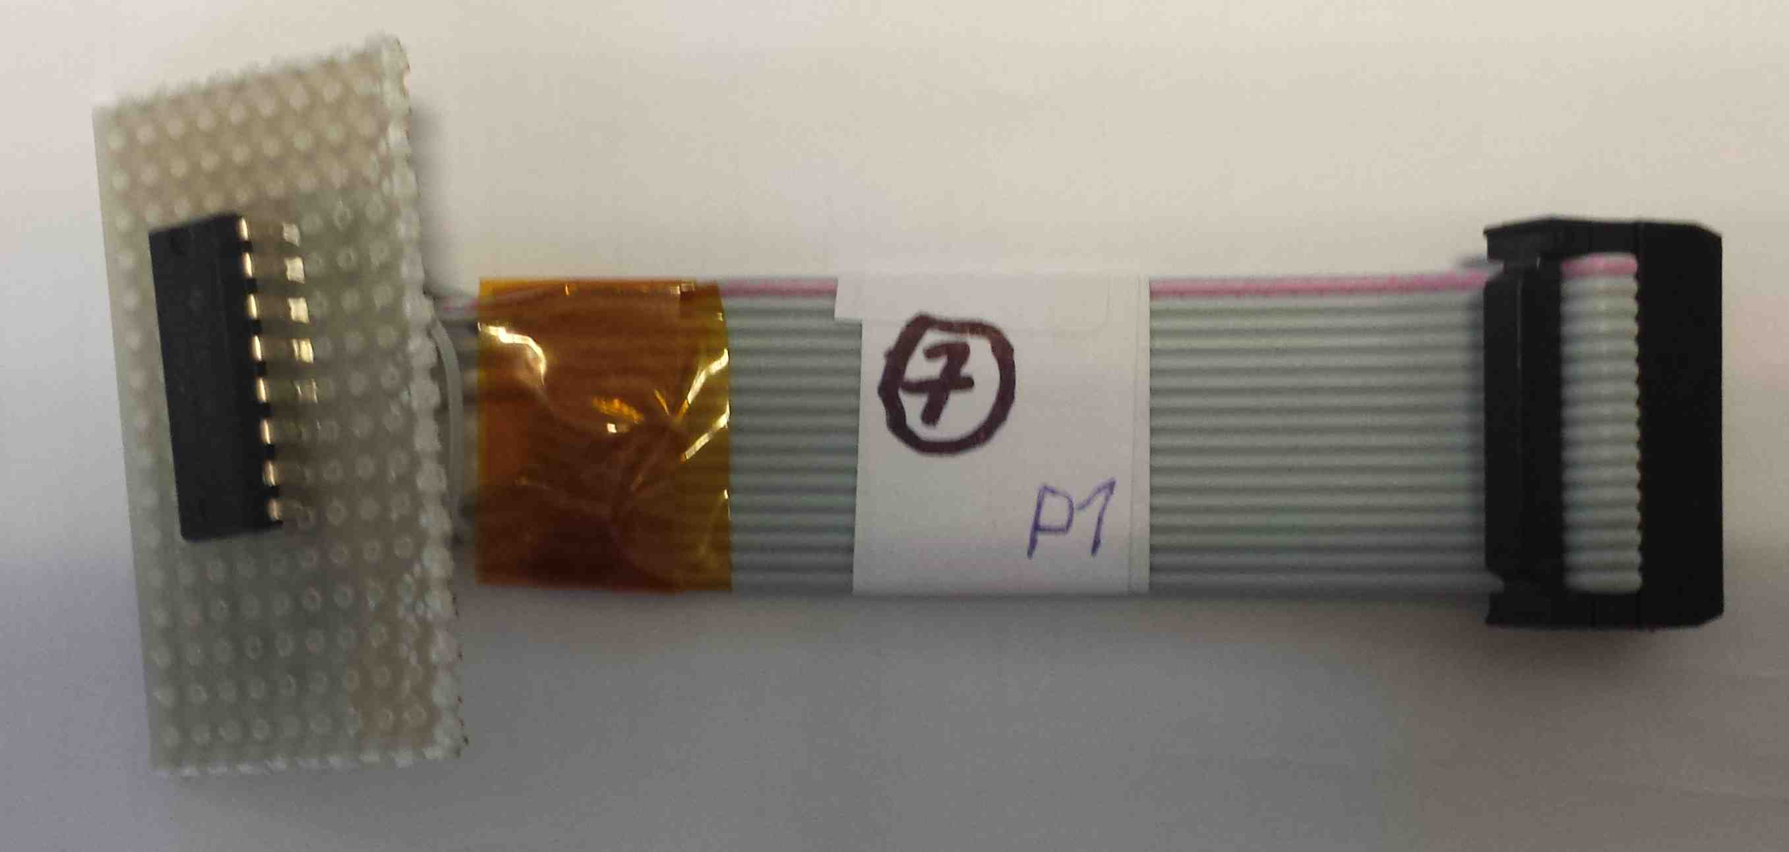
Deska 1 pro flashovaní
k naflashování NOR paměti
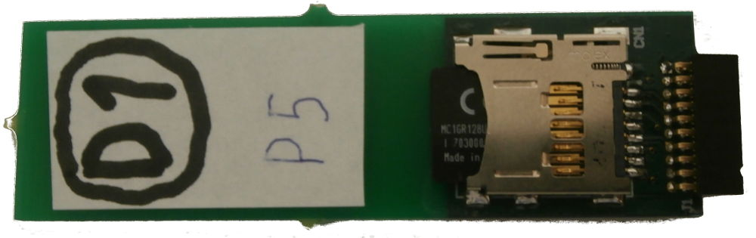
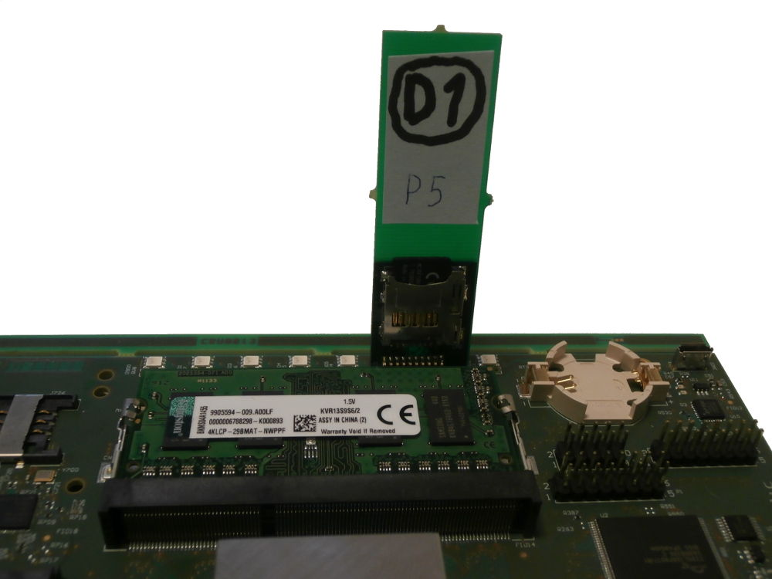
Baterie
CR2032

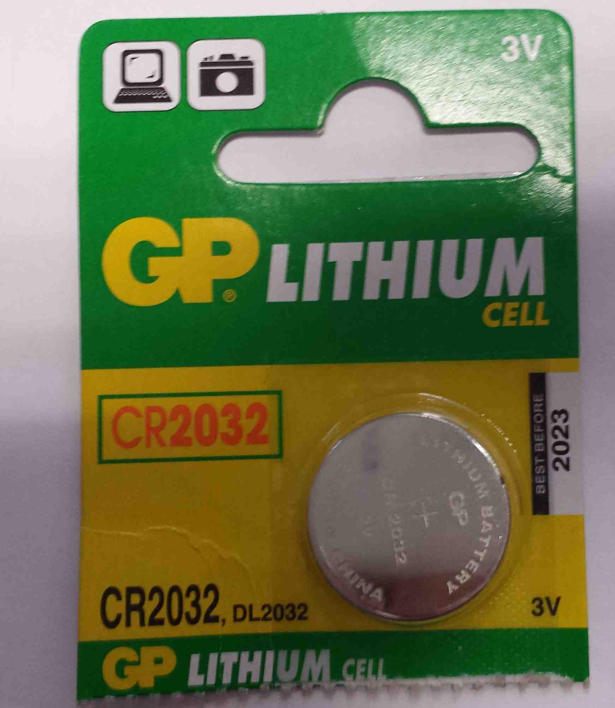

DIP SWITCH
Nastavení DIP switche pro boot z NAND SW1(1-8):ON, ON, OFF, OFF, ON, OFF, ON, OFF
Nastavení DIP switche pro boot z NAND SW2(1-8):OFF, ON, ON, ON, ON, ON, OFF, ON

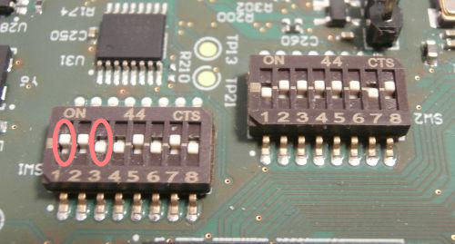

Nastavení DIP switche pro flashování SW1(1-8):OFF, ON, ON, OFF, ON, OFF, ON, OFF
Nastavení DIP switche pro flashování SW2(1-8):OFF, ON, ON, ON, ON, ON, OFF, ON

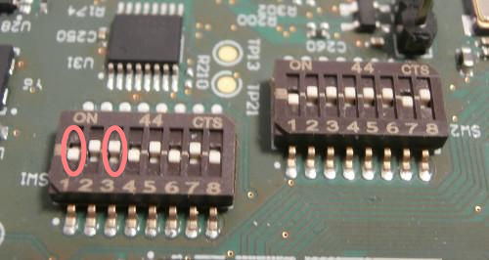

2. Zprovoznění programovací stanice

Pro zprovoznění programovací stanice je třeba udělat následující:
- Uvézt do provozu programovací PC a připojit k němu podle schématu:
* Myš
* Klávesnici
* Monitor
* do USB “Lattice HW-USBN-2A“ (kabel č. 2)
* do USB kabel pro sériovou konzoli (kabel č. 5)
* do USB Programátora zdrojů (kabel č. 3)
* do USB USB/Ethernet převodník (kabel č. 6)
* z ethernetového portu PC připojit ethernetový kabel do switche

- Uvézt do provozu Turris Programmer a připojit k němu:
* napájecí adaptér 7,5V
* ethernetový kabel z WAN do switche
* plochý kabel (č. 1) do I2C2 (konektor P1)

2. Programování

Před vlastním programováním je potřeba udělat následující:
- přilepit chladiče na procesor, LAN switch a USB3 chip
- nalepit malý štítek na konektor LAN portů CN3
- vložit DDR3 SODIMM paměťový modul
- vložit baterii CR2032 pro zálohování RTC do konektoru BT1
- nastavit DIP switche pro flashování SW1(1-8):OFF, ON, ON, OFF, ON, OFF, ON, OFF
- nastavit DIP switche pro flashování SW2(1-8):OFF, ON, ON, ON, ON, ON, OFF, ON
- vložit WiFi kartu do mini PCIe slotu CN6 a přišroubovat na 2 šroubky
- připojit plochý kabel č. 1 z programovacího routeru TURRIS na I2C1 (konektor J2)
- připojit kabel č. 2 USB “Lattice HW-USBN-2A“ pro programování CPLD (konektor J7)
- připojit kabel č. 3 USB Programátora pro programování zdrojů (konektor J17)
- připojit desku D1 pro flashovaní NOR paměti z SD karty (konektor P5)
- připojit kabel č. 5 z programovacího PC do micro USB routeru (konektor J1)
- připojit napájecí adaptér 12V

Pokud jsme aplikaci Instalátor používali k testování a chceme začít programovat, zvolíme v menu „Nástroje → Programování routeru“.

Programování desek routeru TURRIS bude realizováno v následujících krocích

1. Krok “Kontrola zapojení“

TODO update obrázku
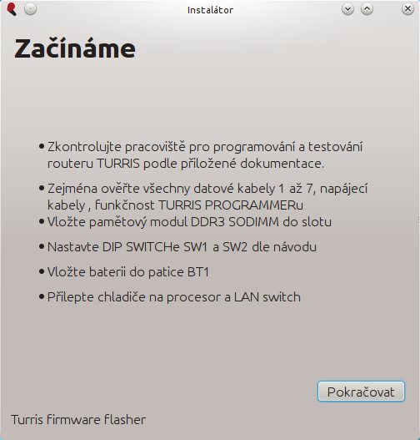

XXXXXXX TO REMOVE XXXXXXXX
- připojení ethernet kabelu z PC ethernet switche
- připojení čtečky čárových kódů do USB portu PC
- připojení ethernet kabelu z programovacího routeru TURRIS PROGRAMMER do ethernet switche
- připojení napájecího kabelu programovacího routeru TURRIS PROGRAMMER
- připojení plochého kabelu 1 z programovacího routeru TURRIS z vlastní I2C2 (konektor P1) na I2C1 (konektor J2) programovaného routeru TURRIS
- připojení kabelu 2 USB “Lattice HW-USBN-2A“ pro programování CPLD (konektor J7)
- připojení kabelu 3 USB Programátora pro programování zdrojů (konektor P2, J17)
- připojení micro USB kabelu 5 mezi PC a programovaným/testovaným routerem TURRIS – konsole (konektor J1)
- připojení kabelu 6 (USB/Ethernet převodníku do PC a vedení ethernet kabelu z něho) do WAN portu programovaného TURRISu pro testování
- připojení desky D1 pro flashovaní NOR paměti z SD karty (konektor P5)
- vložení WiFi karty do mini PCIe slotu CN6 – trvalé přišroubování na 2 šroubky
- vložení WiFi karty do mini PCIe slotu CN5 – dočasné přišroubování na 1 šroubek
- Nastavení DIP switche SW1(1-8):OFF, ON, ON, OFF, ON, OFF, ON, OFF
- Nastavení DIP switche SW2(1-8):OFF, ON, ON, ON, ON, ON, OFF, ON
- Vložení baterie CR2032 pro zálohování RTC do konektoru BT1
- přítomnost chladiče na CPU
- přítomnost chladiče na LAN switchi
- přítomnost DDR3 SODIMM paměťového modulu
XXXXXXXXXXXXXXXX

2. Krok “Scan“

- Odstřihnutí velkých štítků párovaných na malý štítek určených pro plechový kryt routeru a pro obalovou krabici,
- Umístění velkých štítků k desce
- Naskenování malého štítku (u LAN portů) čtečkou čárových kódů
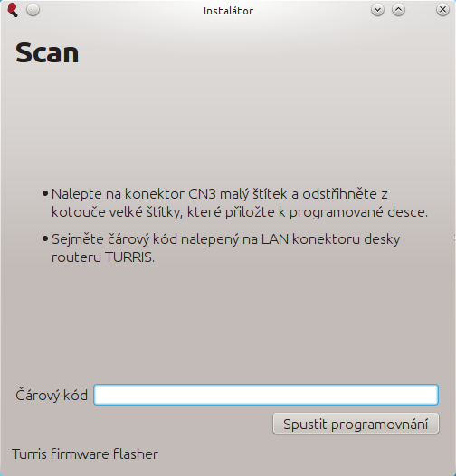

3. Krok “Programování zdroje“
- Naprogramuje: zdroj
- PC připojeno z USB portu kabelem na Programátor a programátor připojený na konektor J17 programovaného routeru TURRIS
- napájecí adaptér 12V připojen k desce
TODO screenshot

Pokud nastala v kroku programování zdroje zařízení chyba, zobrazí se uživateli následující hlášení:
TODO Chybová hláška

4. Krok “Programování I2C“

- Naprogramuje: U6 ATSHA204, U7 RTC, U8 teploměr
- Programovací router TURRIS připojen z vlastní I2C2 (konektor P1) na I2C1 (konektor J2) programovaného routeru TURRIS pomocí plochého kabelu

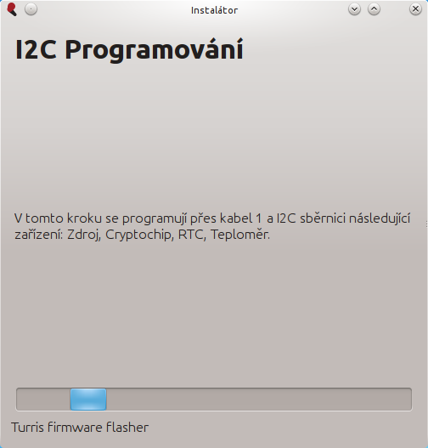
TODO update obrazku

Pokud nastala v kroku programování I2C zařízení chyba, zobrazí se uživateli následující hlášení:

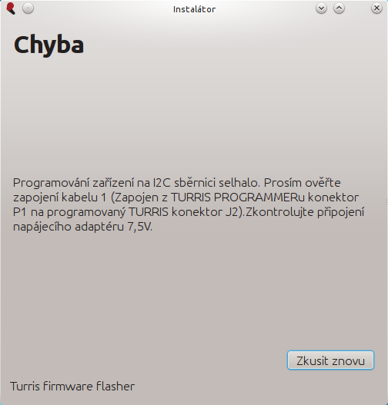
5. Krok “Programování CPLD“

- Naprogramuje: U30 CPLD
- PC připojeno z USB portu kabelem “Lattice HW-USBN-2A“ na konektor J7 programovaného routeru TURRIS

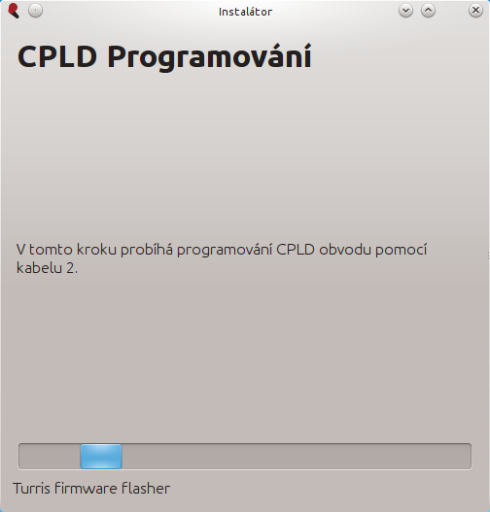
Pokud nastala v kroku programování CPLD obvodu chyba, zobrazí se uživateli následující hlášení:

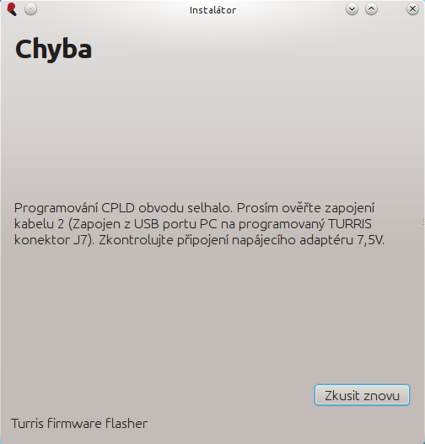
5. Krok “Programování FLASH“

- Nastavení DIP switche SW1(1-8):OFF, ON, ON, OFF, ON, OFF, ON, OFF
- Nastavení DIP switche SW2(1-8):OFF, ON, ON, ON, ON, ON, OFF, ON
- Připojení desky D1 pro flashovaní NOR paměti z SD karty (konektor P5)
- stisknutí tlačítka reset

- Naprogramuje: NOR paměť
- TODO screenshot

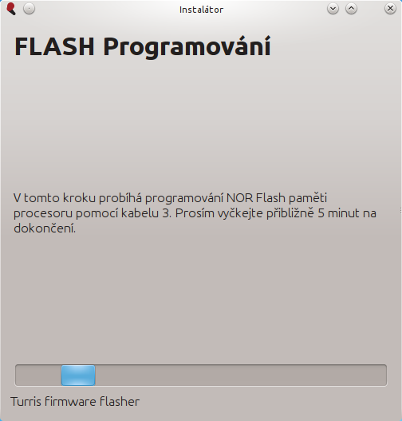
Pokud nastala v kroku programování NOR Flash paměti chyba, zobrazí se uživateli následující hlášení:
TODO update obrázku
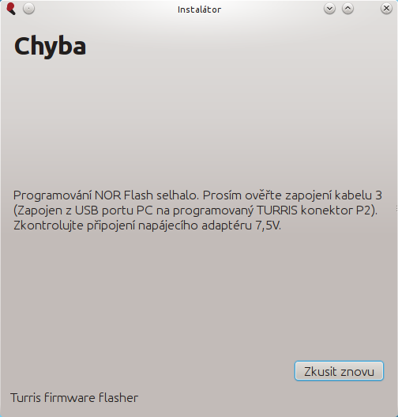
6. Krok “Reset programovaného zařízení“

- Nastavení DIP switche SW1(1-8):ON, ON, OFF, OFF, ON, OFF, ON, OFF
- Nastavení DIP switche SW2(1-8):OFF, ON, ON, ON, ON, ON, OFF, ON

- V tomto kroku je potřeba zmáčknout a podržet červené resetovací tlačítko na programovaném routeru po dobu delší než 7 vteřin (LED dioda přestane blikat a začne nepřerušovaně svítit). Pokud se po několika vteřinách začne posouvat progressbar, tak je vše v pořádku.
- Pokud se tak nestane je potřeba zmáčknout tlačítko, “Již čekám déle než 3 minuty“ a pokračovat v práci s dalším routerem

- Naprogramuje: NAND paměť
TODO update obrázku

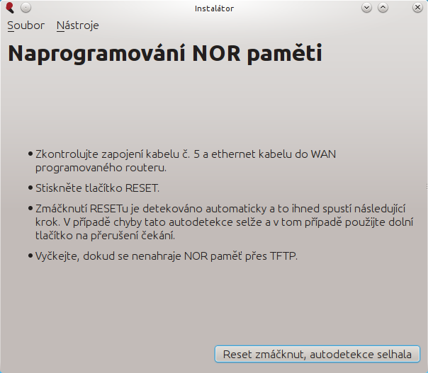

Po úspěšném naprogramování zdrojů zařízení a samotného zařízení na I2C sběrnici, obvodu CPLD, NOR a NAND Flash paměti se uživateli zobrazí následující hlášení:
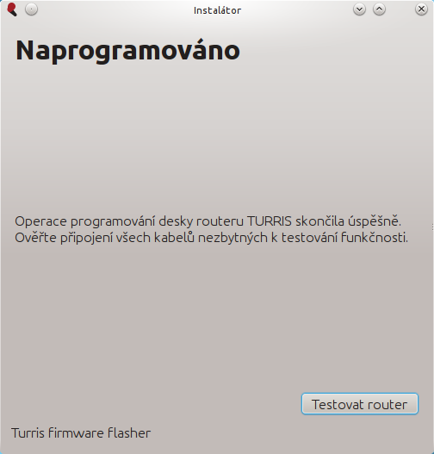
Pokud se během programování vyskytla chyba, zobrazí se uživateli následující hlášení:
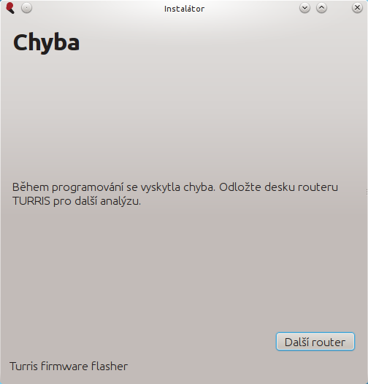
3. Testování

3.1. Uživatelská část

do sekce 'testování' se uživatel dostane
- automaticky po úspěšném naprogramování routeru, nebo
- výběrem 'Nástroje → Testování' v menu aplikace

Pro testování je potřebné udělat následující:

- odpojit plochý kabel č. 1 pro programování I2C
- odpojit kabel č. 2 “Lattice HW-USBN-2A“ pro programování CPLD
- odpojit kabel č. 3 Programátora pro programování zdrojů
- odpojit desku D1 pro flashování NOR paměti
- připojit kabel č. 4 (GPIO přípravek) do konektoru P3
- připojit kabel č. 5 (mikro USB kabel) do konektoru J1
- připojit kabel č. 6 (USB/Ethernet převodník) do WAN portu routeru
- připojit kabel č. 7 (I2C2, SPI a UART1 přípravek) do konektoru P1
- připojit USB flash paměti do všech USB portů
- připojit druhou WiFi kartu do volného miniPCIe slotu
- krátce podržet tlačítko reset
- počkat až router zcela naběhne (všechny diody zasvítí modře a pak zeleně)

V případě, že netestujeme router, který byl právě naprogramován, program vyzve k načtení čárového kódu.
TODO novy screenshot
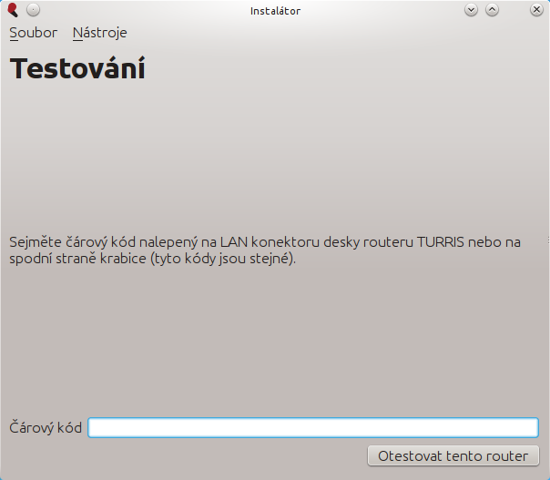

Po kliknutí na 'Otestovat tento router' nás aplikace provede jednotlivými kroky testování. V prvním kroku se může vyskytnout chyba komunikace po sériové konzoli. Aplikace nás upozorní následující zprávou

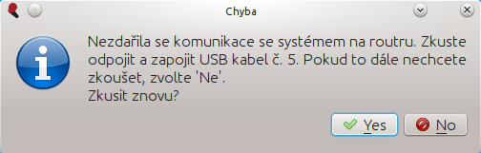

Po odpojení a zapojení kabelu č. 5 klikneme na 'Yes' (resp. 'Ano') a aplikace se znova zkusí připojit.

Po vykonání testů

Při dosažení stavu, když aplikace hlásí úspěšné otestování routeru (nebo neúspěšné, ale pro danou desku nechceme testy opakovat), teda poslední obrazovka testování, odpojíme kabely, čímž dojde k vypnutí testované desky.
Router nijak neresetujeme, zejména ne s připojenou testovací wifi kartou, protože při prvním zapnutí nebo resetu by se vygenerovaly špatné konfigurační soubory. Z desky vymontujeme druhou testovací wifi kartu a následně je deska připravena na montáž do krabice.
3.2. Technická část

Testování desek routeru TURRIS bude realizováno v následujících krocích

1. Krok “Kontrola zapojení“

- připojení micro USB kabelu 5 mezi PC a programovaný/testovaný TURRIS – konsole (konektor J1)
- připojení kabelu 6 převodníku USB/Ethernet (eth1) do PC pro testování LAN1-LAN5 a WAN
- existence USB flash paměti “mojeID“pro testování USB portu USB1
- existence USB flash paměti “Kingstone DTSE9“pro testování USB portu USB2
- připojení kabelu 4 pro testování GPIO (konektor P3)
- připojení kabelu 7 pro testování I2C2, SPI a UART1 (konektor P1)

2. Krok “WAN test“

- připojení převodníku USB/Ethernet (eth1) do portu WAN
- ping z PC z IP pro ETH1 na IP WAN portu testovaného routeru TURRIS
TODO takhle se to nedělá
arp -n -i eth1 | grep -q "d8:58:d7"

3. Krok “LAN test“

- postupné připojení převodníku USB/Ethernet (eth1) do portů LAN1 až LAN2
- ping z PC z IP pro ETH1 na IP LAN portů testovaného routeru TURRIS
TODO takhle se to nedělá
arp -n -i eth1 | grep -q "d8:58:d7"

4. Krok “USB test“

- připojení USB flash paměti do USB1 testovaného routeru TURRIS
- detekce připojené USB flash paměti a kontrola v dmesg
TODO takhle se to nedělá
Bliz k WAN portu
[ -d /sys/bus/usb/devices/1-1.1/ ] && [ -b /dev/sda ]

- připojení USB flash paměti do USB2 testovaného routeru TURRIS
- detekce připojené USB flash paměti a kontrola v dmesg
Bliz k okraji krabicky
[ -d /sys/bus/usb/devices/1-1.2/ ] && [ -b /dev/sda ]

- připojení USB flash paměti do USB3 testovaného routeru TURRIS
- detekce připojené USB flash paměti a kontrola v dmesg

5. Krok “mini PCIe test“

- detekce vložených mini PCIe WiFi karet v dmesg, pomocí “lspci“
Test portu blize k ethernetovym klecim
[ $(cat /sys/bus/pci/devices/0000\:01\:00.0/vendor) == "0x168c" ]

Test portu blize k RAM
[ $(cat /sys/bus/pci/devices/0000\:03\:00.0/vendor) == "0x168c" ]

6. Krok “GPIO test“

kvůli HW chybě se nestestují piny 226 a 230 (230 není zapojený,
GPIOS="$(seq 224 230) 239"
for i in $GPIOS; do echo $i > /sys/class/gpio/export; done

- nastavení první poloviny GPIO jako výstup a druhé poloviny jako vstup
- zapsání 01010 do výstupních GPIO a čtení ze vstupních GPIO
- zapsání 10101 do výstupních GPIO a čtení ze vstupních GPIO
GPIO_OUT=“224 225 226 227“
GPIO_IN=“228 229 230 239“
for i in $GPIO_OUT; do echo out > /sys/class/gpio/gpio$i/direction; done
for i in $GPIO_IN; do echo in > /sys/class/gpio/gpio$i/direction; done

for i in `seq 1 4`; do
VAL=$(($i%2));
echo $VAL > /sys/class/gpio/gpio$(echo $GPIO_OUT | cut -d ' ' -f $i)/value;
OUTVAL=`cat /sys/class/gpio/gpio$(„echo $GPIO_OUT | cut -d ' ' -f $i“)/value`;
INVAL=`cat /sys/class/gpio/gpio$(„echo $GPIO_IN | cut -d ' ' -f $i“)/value`;
[ $OUTVAL -eq $INVAL ];
done
for i in `seq 1 4`; do
VAL=$(($i%2));
if [ $VAL -eq 0 ]; then VAL=1; else VAL=0; fi
echo $VAL > /sys/class/gpio/gpio$(echo $GPIO_OUT | cut -d ' ' -f $i)/value;
OUTVAL=`cat /sys/class/gpio/gpio$(„echo $GPIO_OUT | cut -d ' ' -f $i“)/value`;
INVAL=`cat /sys/class/gpio/gpio$(„echo $GPIO_IN | cut -d ' ' -f $i“)/value`;
[ $OUTVAL -eq $INVAL ];
done

- nastavení první poloviny GPIO jako vstup a druhé poloviny jako výstup
- zapsání 01010 do výstupních GPIO a čtení ze vstupních GPIO
- zapsání 10101 do výstupních GPIO a čtení ze vstupních GPIO
GPIO_IN=“224 225 226 227“
GPIO_OUT=“228 229 230 239“
for i in $GPIO_OUT; do echo out > /sys/class/gpio/gpio$i/direction; done
for i in $GPIO_IN; do echo in > /sys/class/gpio/gpio$i/direction; done

for i in `seq 1 4`; do
VAL=$(($i%2));
echo $VAL > /sys/class/gpio/gpio$(echo $GPIO_OUT | cut -d ' ' -f $i)/value;
OUTVAL=`cat /sys/class/gpio/gpio$(„echo $GPIO_OUT | cut -d ' ' -f $i“)/value`;
INVAL=`cat /sys/class/gpio/gpio$(„echo $GPIO_IN | cut -d ' ' -f $i“)/value`;
[ $OUTVAL -eq $INVAL ];
done
for i in `seq 1 4`; do
VAL=$(($i%2));
if [ $VAL -eq 0 ]; then VAL=1; else VAL=0; fi
echo $VAL > /sys/class/gpio/gpio$(echo $GPIO_OUT | cut -d ' ' -f $i)/value;
OUTVAL=`cat /sys/class/gpio/gpio$(„echo $GPIO_OUT | cut -d ' ' -f $i“)/value`;
INVAL=`cat /sys/class/gpio/gpio$(„echo $GPIO_IN | cut -d ' ' -f $i“)/value`;
[ $OUTVAL -eq $INVAL ];
done

7. Krok “I2C2 test“

TODO tenhle test se neprovádí
- pokus čtení/zápisu do registru SA56004ED zapojeného na I2C2

8. Krok “SPI test“

TODO tenhle test se zatím neprovádí
- pokus čtení/zápisu do paměti EEPROM0 25AA010AT-I/OT zapojené na SPI, CSN0
- pokus čtení/zápisu do paměti EEPROM1 25AA010AT-I/OT zapojené na SPI, CSN1
- pokus čtení/zápisu do paměti EEPROM2 25AA010AT-I/OT zapojené na SPI, CSN2
- pokus čtení/zápisu do paměti EEPROM3 25AA010AT-I/OT zapojené na SPI, CSN3

9. Krok “UART1 test“
TODO Tenhle test se zatím neprovádí
-zápis/čtení do UART1, TX propojeno na RX

10. Krok “LED test“

-stisknout 8x tlačítko jasu předních LED a ověřit změnu intenzity jasu LED

11. Krok “RESET test“

-stisknout tlačítko RESET po dobu 3s, měla by blikat dioda POWER každou sekundu. Nedržet tlačítko RESET déle než 5s !

12. Krok “Zdroj test“

- přečtení napětí hladin 1,05V 3,30V 5,00V 2,50V přes I2C1

12. Krok “Odpojení“

- odpojení kabelů od programovaného/testovaného routeru TURRIS
- odšroubování WiFi z mini PCIe slotu CN5

13. Krok “Scan kontrola“

- naskenování malého štítku na testovaném routeru TURRIS(možná zbytečné) a zbývajících dvou velkých štítků přiložených k tomuto testovanému routeru.
- nalepení velkých štítků na plechový kryt routeru a na papírovou obalovou krabici
- vložení desky routeru TURRIS a plechového krytu routeru do papírové obalové krabice
- předání kompletu routeru,plechové krabice, papírové obalové krabice dále ke kompletaci

4. Kompletace

Kompletace desek routeru TURRIS bude realizována v následujících krocích

1. Krok “Montáž“

- kontrola přítomnosti chladiče na CPU
- kontrola přítomnosti chladiče na LAN switchi
- kontrola přítomnosti DDR3 SODIMM paměťového modulu
- kontrola přítomnosti baterie
- montáž plastových světlovodů na desku routeru TURRIS
- přišroubování WiFi pigtailů do zadního čela
- sešroubování všech dílů plechového krytu routeru TURRIS

2. Krok “Balení“

- vložení routeru TURRIS do papírové obalové krabice
- vložení napájecího adaptéru 7,5V do papírové obalové krabice
- vložení napájecího kabelu do papírové obalové krabice
- vložení 3ks antén do papírové obalové krabice
- vložení dokumentace do papírové obalové krabice

5. Řešení potíží

Programování několika desek po sobě selže hned v prvním kroku.
- Zkontrolujte připojení programovacího Turrise a počítače do switche.
- Zresetujte programovací Turris. (vyskytla se situace, že programovací Turris přestal komunikovat úplně přes I2C, pomohl reset zařízení)

Testy vícekrát selhávají s hláškou „Nezdařila se komunikace se systémem na routeru.“

Jsou dva možné zdroje této chyby:
- Router je nesprávně naprogramován nebo hardware nefunguje jak by měl, proto na něm neběží systém.
- Sériová konzole se dostala do stavu, kdy z ní nelze automaticky zpracovávat výstup. Tenhle případ vyřeší zmáčknutí resetovacího tlačítka na programovaném zařízení a odpojení a zapojení sériové konzole (kabelu č . 5)

Některý krok trvá podezřele dlouho
Kroky, které něco vykonávají a v GUI se zobrazuje dolu běhající lišta a tento stav přetrvává více než 6 minut znamená chybu aplikace.
V každém momentu je možné aplikaci zavřít klávesovou skratkou „Ctrl+Q“, kromě případu, kdy by přestalo odpovídat samotné GUI, co se pravděpodobně ukáže ztmavnutím celého okna Instalátoru.
Sekce nahrávací procedury, kde se využívá USB/Ethernet převodník, selhávají
Může se vyskytnout situace, kdy USB/Ethernet převodník přestane pracovat z důvodu přehřátí se. Toto se týká testů WAN, LAN1 a LAN2

Chybu opravíme tak, že USB/Ethernet převodník odpojíme od počítače, počkáme pár minut aby se zchladil, znovu připojíme a pokračujeme v práci. V případě, že se chyba opakuje, alespoň jsme vyloučili možnost problému s USB/Ethernet převodníkem.

Flashování z SD karty se nezdařilo, pokud během tohoto kroku intenzivně bliká dioda na desce (D26), tak se podařilo správně přečíst SD kartu. Zkuste vypojit a zapojit desku D1 s SD kartou případně s ní mírně zakývat a ujistěte se, že všech 9 pinů je správně uchyceno. Poté krátce stiskněte tlačítko reset.
6. Přibližné časy programování

Zde je shrnuto, kolik trvají jednotlivé kroky programování.

I2C 1 minutu
CPLD 10 vteřin
FLASH 2 minuty
NOR 2 minuty

